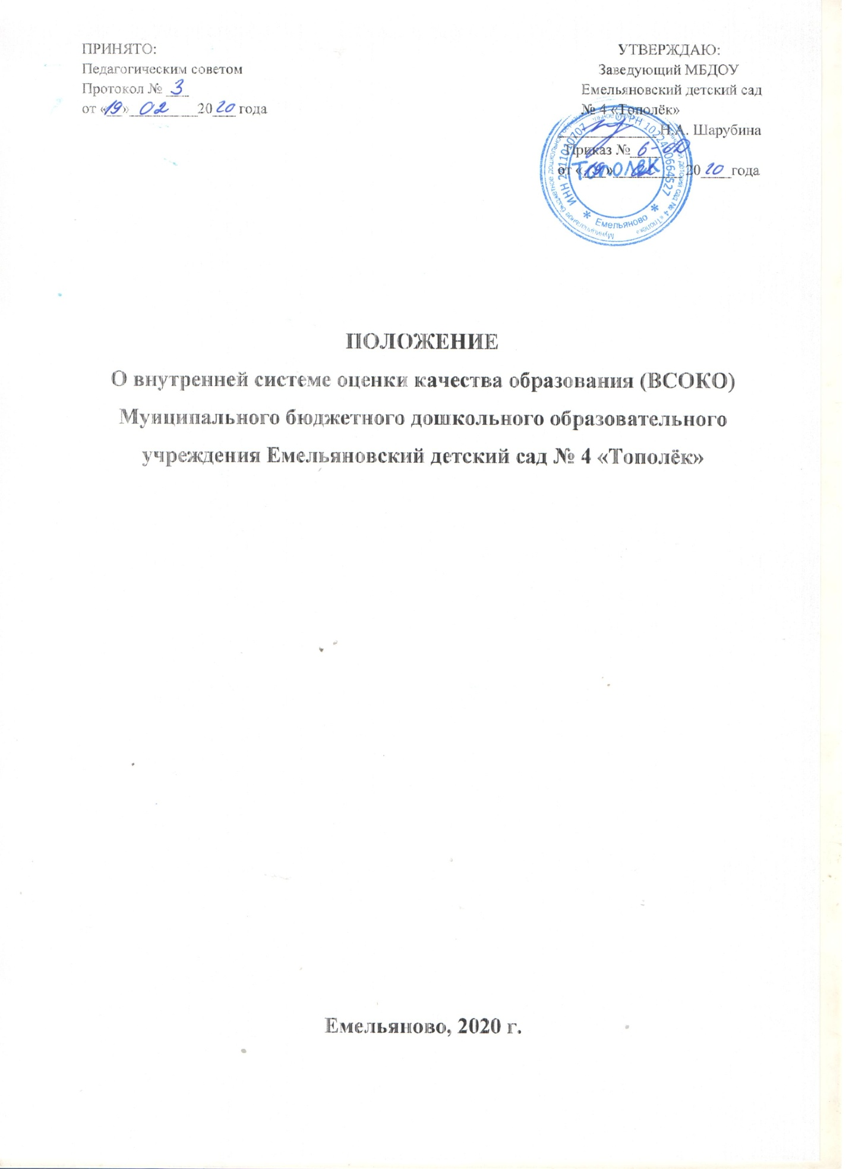

Разработчики ВСОКО – рабочая группа МБДОУ Емельяновский детский сад № 4 «Тополёк»
Руководитель рабочей группы – заведующий Н.А. Шарубина
Состав рабочей группы:
Тихонович Т.И. – старший воспитатель
Ступак П.И. – воспитатель
Соснина М.П. – воспитатель
Усова И.А. – воспитатель

- Общие положения

1.1. Настоящее Положение о внутренней системе оценки качества образования (далее – Положение) определяет цели, задачи, принципы системы внутренней оценки качества образования в дошкольном учреждении (далее – внутренняя система оценки качества образования или ВСОКО), ее организационную и функциональную структуру, реализацию (содержание процедур контроля и экспертной оценки качества образования), а также, общественное участие в оценке и контроле качества образования.
1.2. Положение представляет собой локальный акт, разработанный в соответствии с действующими правовыми и нормативными документами системы образования:
- Закон «Об образовании в Российской Федерации» № 273 ФЗ от 29.12.2012,
- Федеральный государственный образовательный стандарт дошкольного образования» Приказ Минобрнауки России от 17.10.2013 N 1155;
- Постановление Правительства РФ от 11.03.2011 N 164 «Об осуществлении государственного контроля (надзора) в сфере образования»,
- Приказ Минобрнауки России от 30.08.2013 N 1014 "Об утверждении Порядка организации и осуществления образовательной деятельности по основным общеобразовательным программам - образовательным программам дошкольного образования" (Зарегистрировано в Минюсте России 26.09.2013 N 30038)
- постановление Главного государственного санитарного врача Российской Федерации от 29.12.2010 №189 «Об утверждении СанПиН 2.4.2.2821-10 «Санитарно-эпидемиологические требования к условиям и организации обучения в общеобразовательных учреждениях»;
- Устав дошкольного образовательного учреждения и др.
1.3. В настоящем Положении используются следующие термины:
Качество образования – комплексная характеристика образования, выражающая степень его соответствия федеральным государственным образовательным стандартам (образовательным стандартам) и потребностям заказчика, в том числе степень достижения обучающимися планируемых результатов освоения основной образовательной программы (далее – ООП) дошкольного образовательного учреждения (далее – ДОУ).
Оценка качества образования – процесс, в результате которого определяется степень соответствия измеряемых образовательных результатов, условий их обеспечения зафиксированной в нормативных документах системе требований к качеству образования.
Государственный образовательный стандарт дошкольного образования представляет собой совокупность обязательных требований к дошкольному образованию. Государственный образовательный стандарт дошкольного образования является ориентиром для независимой оценки качества дошкольного образования.
Внутренняя система оценки качества образования (ВСОКО) – целостная система диагностических и оценочных процедур, реализуемых в ДОО.
Критерий – признак, на основании которого производится оценка, классификация оцениваемого объекта.
Мониторинг в системе образования – комплексное аналитическое отслеживание процессов, определяющих количественно – качественные изменения качества образования, результатом которого является установление степени соответствия условий реализации общеобразовательной программы дошкольного образования, присмотра и ухода за детьми в ДОУ, и обеспечение общепризнанной, зафиксированной в нормативных документах и локальных актах системе государственно-общественных требований к качеству образования, а также личностным ожиданиям участников образовательного процесса.
Измерение – метод регистрации состояния качества образования, которые имеют стандартизированную форму и содержание которых соответствует реализуемым образовательным программам.

- Основные цели, задачи, функции и принципы ВСОКО

2.1. Целью системы оценки качества образования является установление соответствия качества дошкольного образования в ДОУ федеральным государственным образовательным стандартам дошкольного образования.
2.2. Задачами системы оценки качества образования являются:
2.2.1. Определение объекта системы оценки качества образования, установление параметров. Подбор, адаптация, разработка, систематизация нормативно-диагностических материалов, методов контроля.
2.2.2. Систематическое отслеживание и анализ состояния системы образования в ДОУ для принятия обоснованных и своевременных управленческих решений, направленных на повышение качества дошкольного образования.
2.2.3. Принятие решения об изменении образовательной деятельности, разработка и реализация индивидуальных маршрутов психолого-педагогического сопровождения детей.
2.2.4. Изучение состояния развития и эффективности деятельности дошкольного учреждения, принятие решений, прогнозирование развития;
2.2.5. Расширение общественного участия в управлении образованием в дошкольном учреждении.
2.3.Основными принципами системы оценки качества образования ДОУ являются:
- соответствие требованиям ФГОС ДО;
- принцип объективности, достоверности, полноты и системности информации о качестве образования;
- принцип открытости, прозрачности процедур оценки качества образования; преемственности в образовательной политике, интеграции в общероссийскую систему оценки качества образования;
- принцип доступности информации о состоянии и качестве образования для различных групп потребителей;
- принцип рефлексивности, реализуемый через включение педагогов в критериальный самоанализ и самооценку своей деятельности с опорой на объективные критерии и показатели; повышения потенциала внутренней оценки, самооценки, самоанализа каждого педагога;
- принцип оптимальности использования источников первичных данных для определения показателей качества и эффективности образования (с учетом возможности их многократного использования);
- принцип инструментальности и технологичности используемых показателей (с учетом существующих возможностей сбора данных, методик измерений, анализа и интерпретации данных, подготовленности потребителей к их восприятию);
- принцип минимизации системы показателей с учетом потребностей разных уровней управления; сопоставимости системы показателей с муниципальными, региональными аналогами;
- принцип взаимного дополнения оценочных процедур, установление между ними взаимосвязей и взаимозависимостей;
- принцип соблюдения морально-этических норм при проведении процедур оценки качества образования в дошкольном учреждении.
  - Назначение ВСОКО – обеспечение ДОУ информацией:
- о качестве образовательной деятельности по реализации ООП ДО в ДОУ;
- о качестве условий в ДОУ, обеспечивающих реализацию ООП ДО;
- о качестве образовательных результатов, достигнутых при реализации ООП ДО.

  - Организационная и функциональная структура ВСОКО

3.1. Организационная структура ДОУ, занимающаяся оценкой качества образования и интерпретацией полученных результатов, включает в себя: администрацию дошкольного учреждения, педагогический совет, рабочую группу по сбору, обработке полученной информации в ДОУ.
3.2. Администрация дошкольного учреждения:
- формирует блок локальных актов, регулирующих функционирование ВСОКО дошкольного учреждения и приложений к ним, утверждает их приказом заведующего дошкольного учреждения и контролирует их исполнение;
- разрабатывает мероприятия и готовит предложения, направленные на совершенствование системы оценки качества образования ДОУ, участвует в этих мероприятиях;
- обеспечивает на основе образовательной программы проведение в дошкольном учреждении контрольно-оценочных процедур по вопросам качества образования;
- организует систему мониторинга качества образования в дошкольном учреждении, осуществляет сбор, обработку, хранение и представление информации о состоянии и динамике развития; анализирует результаты оценки качества образования на уровне дошкольного учреждения;
- организует изучение информационных запросов основных пользователей системы оценки качества образования;
- обеспечивает условия для подготовки педагогов дошкольного учреждения и общественных экспертов к осуществлению контрольно-оценочных процедур;
- обеспечивает предоставление информации о качестве образования на различные уровни системы оценки качества образования; формирует информационно – аналитические материалы по результатам оценки качества образования (анализ работы дошкольного учреждения за учебный год, самообследование деятельности образовательного учреждения, публичный доклад заведующего);
- принимает управленческие решения по развитию качества образования на основе анализа результатов, полученных в процессе реализации СОКО;
3.3. Рабочая группа ДОУ:
- разрабатывает инструментарий оценки качества образования; участвует в разработке системы показателей, характеризующих состояние и динамику развития дошкольного учреждения;
- участвует в разработке критериев оценки качества профессиональной деятельности педагогов дошкольного учреждения;
- содействует проведению подготовки работников дошкольного учреждения и общественных экспертов по осуществлению контрольно-оценочных процедур;
- проводит экспертизу психолого-педагогических условий реализации образовательной программы и формируют предложения по их совершенствованию;
- готовит предложения для администрации по выработке управленческих решений по результатам оценки качества образования на уровне дошкольного учреждения.
3.4. Педагогический совет дошкольного учреждения:
- принимает участие в формировании информационных запросов основных пользователей системы оценки качества образования дошкольного учреждения;
- принимает участие в обсуждении системы показателей, характеризующих состояние и динамику развития системы образования;
- принимает участие в экспертизе качества условий организации воспитательно-образовательного процесса в дошкольном учреждении;
- участие в оценке качества и результативности труда работников дошкольного учреждения, распределении выплат стимулирующего характера работникам и согласовании их распределения в порядке, устанавливаемом локальными актами дошкольного учреждения;
- содействует организации работы по повышению квалификации педагогических работников, развитию их творческих инициатив;
- принимает участие в обсуждении системы показателей, характеризующих состояние и динамику развития системы образования в дошкольном учреждении;
- заслушивает информацию и отчеты педагогических работников, доклады представителей организаций и учреждений, взаимодействующих с дошкольным учреждением по вопросам образования воспитанников, в том числе сообщения о проверке соблюдения санитарно-гигиенического режима в дошкольном учреждении, об охране труда, здоровья и жизни воспитанников и другие вопросы образовательной деятельности дошкольного учреждения.
4. Реализация ВСОКО
4.1. Реализация ВСОКО осуществляется на основе нормативных правовых актов Российской Федерации, регламентирующих реализацию всех процедур контроля и оценки качества образования.
4.2. Мероприятия по реализации целей и задач ВСОКО планируются и осуществляются на основе проблемного анализа образовательного процесса дошкольного учреждения, определения методологии, технологии и инструментария оценки качества образования.
4.3. Предметом системы оценки качества образования являются:
- качество условий реализации ООП ДО;
- качество условий присмотра и ухода за детьми;
- удовлетворенность родителей воспитанников (законных представителей) качеством дошкольного образования в ДОУ.
4.4. Реализация ВСОКО осуществляется посредством существующих процедур оценки качества образования.
4.4.1. Содержание процедуры оценки качества условий реализации ООП ДО образовательного учреждения включает в себя:
- требования к психолого-педагогическим условиям
- требования к кадровым условиям
- требования к материально-техническим условиям
- требования к финансовым условиям
- требования к развивающей предметно-пространственной среде
4.4.2. Содержание процедуры оценки качества условий присмотра и ухода за детьми включает в себя:
- выполнение санитарно-гигиенических норм организации жизнедеятельности воспитанников;
- организация питания в дошкольном учреждении;
- реализация мер по обеспечению безопасности воспитанников.
4.4.3. Содержание процедуры оценки степени удовлетворенности родителей воспитанников (законных представителей) качеством дошкольного образования в ДОУ включает в себя:
- открытость и доступность информации о содержании образовательной программы, формах и способах ее реализации, достижениях и успешности ребенка;
- качество взаимодействия участников образовательных отношений;
- делегирование управленческих функций.
4.5. Критерии выступают в качестве инструмента, призванного наполнить содержанием оценку и обеспечить измерение уровня достижений результатов деятельности дошкольного образовательного учреждения.
4.6. Критерии представлены набором расчетных показателей (параметров), которые при необходимости могут корректироваться.
4.7. Периодичность проведения оценки качества образования, субъекты оценочной деятельности, формы результатов оценивания, а также номенклатура показателей и параметров качества устанавливаются решением педагогического совета и утверждаются приказом заведующего ДОУ.
  - Общественное участие в оценке и контроле качества образования
5.1. Участие родителей воспитанников (законных представителей) в процедурах оценки качества дошкольного образования в ДОУ.
5.2. Придание гласности и открытости результатов оценки качества образования осуществляется путем предоставления информации:
- основным потребителям результатов системы оценки качества образования;
- средствам массовой информации через публичный доклад заведующего ДОУ.

  - Ответственность
6.1. Лица, осуществляющие оценку качества образования в ДОУ, несут ответственность за достоверность излагаемых фактов, представляемых в справках по итогам оценки.
6.2. Заведующий ДОУ несет ответственность за предоставление информации об уровне качества образования Учредителю и размещение на сайте ДОУ.

  - Делопроизводство
7.1. Результаты ВСОКО оформляются на бумажных и электронных носителях и хранятся в течение трех лет.
7.2. По истечении срока хранения документация по результатам ВСОКО передается в архив ДОУ.

Закон РФ «Об образовании», ст. 95.

